Chaima El Bacha
Yassmine Boudaoud
4HB
2017

Invloed van Social Media op jongeren
  - Praktische Opdracht Maatschappijleer & -wetenschappen

  - Inhoudsopgave

- Inleiding ……………………………………………… 2
- Analysevragen………………………………………. 3
Actoren …………………………………………........
Politieke Besluitvorming …………………………....
Oorzaken en Gevolgen ……………………………..
Vergelijkingen ……………………………………….
- Uitkomst Enquête …………………………………...
- Conclusie …………………………………………….
Antwoord hoofdvraag ………………………………
- Evaluatie en Reflectie ………………………………
- Bronvermelding ……………………………………..
- Bijlage ………………………………………………..

Inleiding

Social Media is tegenwoordig bijna niet meer weg te denken uit het dagelijks leven.
Het begrip Social Media betekent: verzamelbegrip voor online platformen waarmee het mogelijk is om informatie met elkaar te delen.
Instagram, Facebook, Snapchat, Twitter en WhatsApp zijn de meest gebruikte Social Media sites. Hierop kun je foto’s zetten met wat je aan het doen bent, hoe je je voelt, speciale momenten etc.
De sociale media hebben de laatste jaren een enorme ontwikkeling doormaakt. Zo heeft Facebook nu al meer dan 1,3 miljard actieve gebruikers.
Tegenwoordig is met name voor jongeren een leven zonder Social Media nauwelijks voor te stellen.

Hoofdvraag: Hoe groot is de invloed van Social Media op jongeren in het dagelijks leven?

De gemiddelde Nederlander tussen de 12 en 18 jaar is ruim twee uur per dag op zijn telefoon bezig. Jongeren gebruiken Social Media om met elkaar te communiceren en contact te houden. Tegenwoordig worden er ook dingen gedeeld die eigenlijk privé horen te zijn, zoals relaties, ruzies etc. Dit blijft voor altijd op het internet staan en iedereen kan het zien.
Heeft het gebruik van Social Media wel een goede invloed op de jongeren? Of heeft het eigenlijk een slechte invloed?

Analysevragen Oorzaken en Gevolgen

Welke gevolgen heeft de kwestie voor de samenleving?

- Verantwoordelijkheid

In tegenstelling tot vroeger hebben jongeren steeds meer te maken met Social Media.
Er zijn meerdere sociale invloedomgevingen waar jongeren door beïnvloed worden. De thuisomgeving, de schoolomgeving en de media. Sinds de komst van het internet neemt de invloed van de media in het leven van jongeren sterk toe.
Hierdoor worden steeds meer jongeren gevormd of zelfs opgevoed door de media.
De ouders of verzorgers van de jongeren hebben steeds minder te zeggen. Jongeren laten hun ouders niet of nauwelijks meekijken en op deze manier kunnen ze de jongeren niet op een goede manier begeleiden/beïnvloeden. Hierdoor kunnen problemen ontstaan, bijvoorbeeld dat ze door gebrek aan begeleiding niet goed in staat zijn om informatie uit de media te beoordelen op betrouwbaarheid.
Ook is het voor hen moeilijk om zelf informatie te beoordelen en te verwerken, om zo tot eigen keuzes en een eigen mening te komen

- Slaapproblemen

Één op de tien jongeren heeft ernstige slaapproblemen en de meerderheid heeft slaaptekort. Pubers hebben meestal rond de 8 uur slaap nodig.
Maar toch pakken de meeste jongeren uit verveling nog even hun mobiele telefoon om Instagram, Facebook of WhatsApp te checken. Door het licht dat van het schermpje in je
ogen valt, krijgen de hersenen een seintje dat je wakker moet blijven. Zo voelt het alsof je maar een kwartier bezig bent terwijl je in het echt al uren op je mobiel zit.
Zo’n ontregelde slaapritme zit het leervermogen en de hersenontwikkeling van jongeren flink in de weg. Dit kan ook leiden tot concentratie -en geheugenproblemen. Dit allemaal kan dus ook invloed hebben op je schoolwerk.

- Privacy

Als je je eigen naam eens Googelt kom je een heleboel informatie tegen over jezelf die anderen dus ook over jou kunnen zien. Bijvoorbeeld als je hebt meegedaan aan een wedstrijd, dan is jouw uitslag zichtbaar voor iedereen.
Maar ook jouw Social Media accounts, alle foto’s die je erop zet zijn zichtbaar voor iedereen.
En ook als je een berichtje plaatst, denk dan eerst na over de gevolgen.
Dit kan je je toekomstige baan kosten. Als je baas dan je naam googelt en hij vindt allemaal vreemde foto’s van jou, en negatieve berichten die je hebt geplaatst, zal hij je waarschijnlijk niet aannemen.

- Cyberpesten

Cyberpesten is een vorm van pesten die tegenwoordig veel voorkomt. Dit gebeurt online door middel van Social Media. Het probleem bij cyberpesten is dat het gebeurt zonder dat we het zien. Het is daarom ook moeilijk om er iets aan te doen. 30% van de jongeren is wel eens in aanraking gekomen met cyberpesten.
Online pesten voelt veilig voor de dader omdat niemand het kan zien. Dit maakt het voor velen aantrekkelijk om op deze manier te pesten. De dader blijft anoniem en hoeft het slachtoffer niet in de ogen te kijken.
Een van de meest zichtbare gevolgen van cyberpesten, die je vooral in de media ziet is zelfmoord.

Op welke manier kan het probleem worden opgelost?

- Verantwoordelijkheid

Hier is niet echt een oplossing voor, want je kunt je kind er nooit van weerhouden om niet op Social Media te zitten. Wel kun je als ouder er voor zorgen dat je kind pas op een latere leeftijd op Social Media zit, bijvoorbeeld pas vanaf zijn/haar 12e.
Ook kun je als ouder een afspraak maken met je kind, bijvoorbeeld dat hij/zij maar een beperkt aantal uren per dag op zijn/haar mobiel mag zitten.

- Slaapproblemen

De belangrijkste oplossing is dat je voordat je gaat slapen je telefoon weglegt. Sterker nog, 2 uur van te voren. In deze periode maken je hersenen een belangrijk slaaphormoon aan, melatonine. Dit zorgt ervoor dat je in slaap valt en dat je ook doorslaapt.
Het licht van je telefoonscherm geeft namelijk een seintje naar je hersenen om wakker te blijven. Dit verstoort het hele slaapproces.

- Privacy

De oplossing hiervoor is: zorg dat je geen verkeerde dingen op Social Media plaatst!
Denk eerst goed na voordat je iets plaatst, want onthoud: zodra je iets op het internet plaatst gaat het er nooit meer vanaf.
Dit kan je zelfs je toekomstige baan kosten, want als je baas je naam Googelt en dan vreemde berichten/foto’s tegenkomt is de kans dat hij je zal willen aannemen klein.

- Cyberpesten

Oplossingen om cyberpesten te voorkomen:
- Deel nooit je privégegevens zoals je naam, adres, telefoonnummer(s) etc.
- Scherm je profiel op Social Media zoveel mogelijk af
- Voeg geen onbekende mensen toe
- Houd je inloggegevens altijd geheim, ook voor je beste vrienden
- Plaats alleen neutrale foto’s, of nog beter zelfs: geen foto’s waar je gezicht herkenbaar is
- Scheld/kwets anderen niet, dit zou je in het echt ook niet doen

Als je zelf slachtoffer bent van cyberpesten, zorg dan dat je het aan iemand verteld, bijvoorbeeld je ouders of een leraar op school. Houd dit niet voor jezelf, want daarmee los je het probleem niet op!
Blokkeer degene die je pest en maak een nieuw account aan.
In ernstige gevallen kun je naar de politie gaan. Bewaar daarom pest sms’jes, gesprekken, screenshots etc.

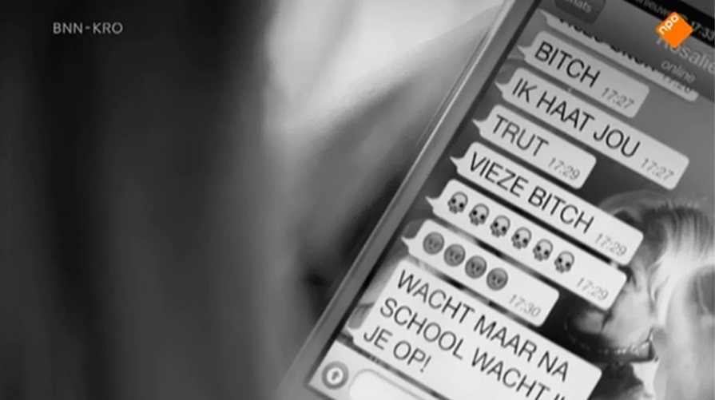

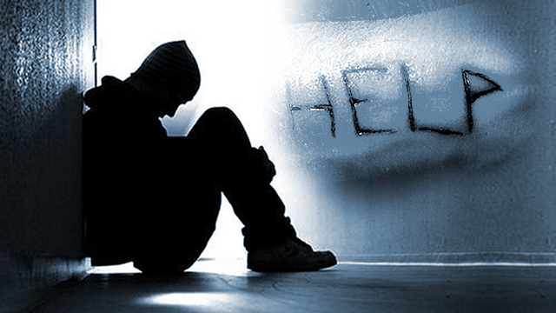

Analysevragen Vergelijkingen

Speelt dit probleem ook in andere landen?

Ja dit probleem speelt zeker ook in andere landen, Social Media wordt over de hele wereld gebruikt door jongeren.
Alle grote Social Media netwerken zijn uitgevonden in de Verenigde Staten. Je kunt via Social Media ook erg makkelijk in contact komen met mensen uit andere landen.
Deze laatste periode is er ook een nieuwe functie toegevoegd aan de grote Social Media apps zoals Instagram, Facebook en Snapchat, namelijk dat je live kunt gaan.
Dit betekent dat iedereen kan zien wat jij op dat moment aan het doen bent. Het kan erg leuk zijn, bijvoorbeeld als je grote sterren gaat volgen zoals Kim Kardashian.
Maar het kan ook gevaarlijk zijn als er een verkeerd persoon meekijkt. De meeste jongeren beseffen dit gevaar niet.

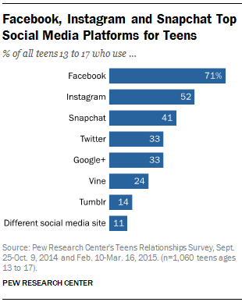
Zoals je ziet in de grafiek hiernaast zijn Facebook, Instagram en Snapchat de meest
gebruikte Social Media platformen wereldwijd,
van jongeren tussen de 13 en 17 jaar.

- Cyberpesten

Vooral in de Verenigde Staten zie je extreme gevolgen van cyberpesten. Een voorbeeld hiervan is Tyler Clementi. Deze 18-jarige jongen sprong van een brug nadat zijn kamergenoot videobeelden op Twitter had geplaatst waarop Tyler met een andere man aan het zoenen was.
Zijn kamergenoot had deze beelden zelf gefilmd via een webcam.
Een ander voorbeeld is Amanda Todd. Dit meisje maakte een einde aan haar leven omdat er naaktfoto’s van haar waren verspreid via het internet.
In 2012 werd ze wereldnieuws toen ze, voordat ze zelfmoord pleegde, een video op Youtube had geplaatst waarin ze uitlegde hoe onlinepesterijen haar leven tot een hel hadden gemaakt.
Is dit probleem van deze tijd, of speelt het al langer?

Het probleem is zeker van deze tijd. Social Media bestaat ook maar sinds kort

